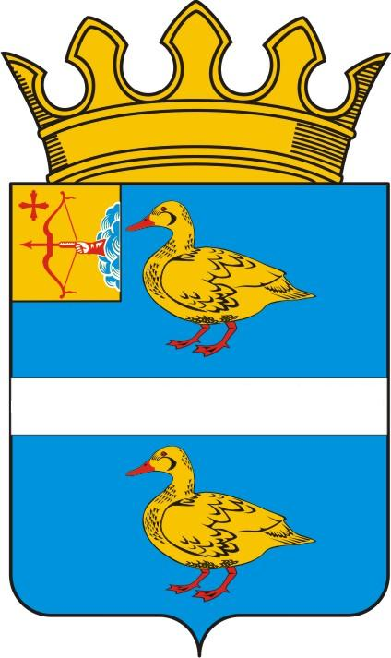

ГЛАВА МУНИЦИПАЛЬНОГО ОБРАЗОВАНИЯ
ЯРАНСКИЙ МУНИЦИПАЛЬНЫЙ РАЙОН
КИРОВСКОЙ ОБЛАСТИ

ПОСТАНОВЛЕНИЕ

15.03.2016 № 03

г. Яранск

О внесении изменений в состав комиссии
о противодействии коррупции и криминализации экономики на территории Яранского района

В соответствии с Уставом муниципального образования Яранский муниципальный район:
ПОСТАНОВЛЯЮ:
1. Внести в состав комиссии о противодействии коррупции и криминализации экономики на территории Яранского района, утвержденный постановлением главы Яранского района от 30.06.2011 №3 следующие изменения:
1.1. Вывести из состава межведомственной комиссии по противодействию коррупции и криминализации экономики на территории Яранского района в связи с кадровыми изменениями:
- Плехову Светлану Сергеевну
- Рычкову Ольгу Вячеславовну
1.2 Ввести в состав межведомственной комиссии по противодействию коррупции и криминализации экономики на территории Яранского района:
Волкову Марину Алексеевну, управляющий делами администрации района
Шмыкову Надежду Васильевну, помощника главы района, председателя Яранской районной Думы по социальным вопросам
2. Разместить настоящее распоряжение в сети Интернет на официальном интернет – сайте органов местного самоуправления муниципального образования Яранский муниципальный район Кировской области.
3. Контроль за выполнением настоящего постановления оставляю за собой.

Глава
Яранского района В. А. Логинов

__________________________________________________________________

ПОДГОТОВЛЕНО
Помощник главы района, председателя
Яранской районной Думы по
социальным вопросам Н.В. Шмыкова

